المحاضرة الأولى: مفاهيم عامة حول الاتصال
- تمهيد الحاجة للاتصال (أهميته):

- التكامل البشري في جميع المجالات
- بناء العلاقات
- الاقناع
- لتغيير أو تعديل السلوك
- لاتخاذ أو تنفيذ الإجراءات (داخل التنظيم)
- للتعبير عن الرأي، المشاعر، الموقف تجاه موضوع ما
- للتعلم
- مفهوم الاتصال:

إنّ أصل كلمة الاتصال communication يرجع إلى جذر الكلمة اللاتينيةcommunis و التي تعني باللغة الإنجليزية common وهي الشيء المشترك وفي اللغة الفرنسية communique تعني البلاغ الرسمي أو البيان الحكومي.
ويعرفه معجم وبستر بأنه:" عملية نقل المعلومات بين الأفراد عن طريق نظام عام من الرموز والإشارات أو السلوك"
ويتضح من هذا التعريف بأن الاتصال يشتمل على جميع الطرق التي يؤثر فيها عقل بآخر.
الاتصال:" عملية يشترك فيها الناس في المعلومات والأفكار والمشاعر ولا تحتوي فقط على الكلمات المنطوقة أو المكتوبة، وإنما تحوي أيضا على لغة الجسم والسلوك الشخصي والأسلوب والبيئة الفسيولوجية أو أي شيء يضيف لمعنى الرسالة ".
- عناصر عملية الاتصال: Communication Elements
- المرسلSender:
هو الطرف الذي يبدأ عملية الارسال ويحدد الهدف منها منتظرا استجابة من المستقبل.
- المستقبل Receiver:
هو الطرف الذي يستقبل الرسالة ويفسرها ويعطي ردّة فعل بناء عليها.
- الرسالة Message :
وهي الموضوع أو المحتوى (المعاني والأفكار) الذي يريد المرسل نقلها الى المستقبل، ويتم عادة التعبير عنها بالرموز اللغوية أو اللفظية أو غير اللفظية أو بهما معا.
- قناة الاتصال Channel:
وهي الطريقة أو القناة التي تنتقل بها الرسالة من المرسل إلى المستقبل، ويجب أن تكون مناسبة للرسالة المراد ايصالها فقد تكون كتاب، أو مكالمة هاتفية، أو تقرير أو فيديو...، وكذا مناسبة للمستقبل: وسائل رقمية لفئة الشباب مثلا، مراكز اتصال للفئات الأخرى call center .
- بيئة الاتصال Environment: هي الوسط الذي يتم فيه بث الرسالة.
- التغذية الراجعة Feedback:
هي ردة فعل المستقبل والتي تعبر عن انطباعاته حول مضمون الرسالة.

بيئة الاتصال
Environement

الرسالة
Message

قناة الاتصال Channel
المستقبل Receiver
التغذية الراجعة Feedback
المرسل
Sender

- مراحل عملية الاتصال:

إدراك الرسالة الترميز والتشفير اختيار وسيلة الاتصال

التغذية الراجعة فك رموز الرسالة

- وسائل الاتصال: يوجد العديد منها ويتم غالبا تصنيفها إلى:

- وسائل شفهية عن طريق الكلمة المنطوقة: مقابلات شخصية، مكالمات هاتفية، ندوات اجتماعات مؤتمرات
- وسائل كتابية: عن طريق الكلمة المكتوبة مثل الأنظمة المنشورات التقارير مذكرات مقترحات شكاوى..
- وسائل غير لفظية (سلوكية): عن طريق الإشارات او الايماءات والسلوك.
- حديثا هناك وسائل رقمية: مواقع الانترنت، البريد الالكتروني، مواقع التواصل الاجتماعي، التطبيقات الرقمية على الهواتف الذكية، محركات البحث الالكترونية الشهيرة......

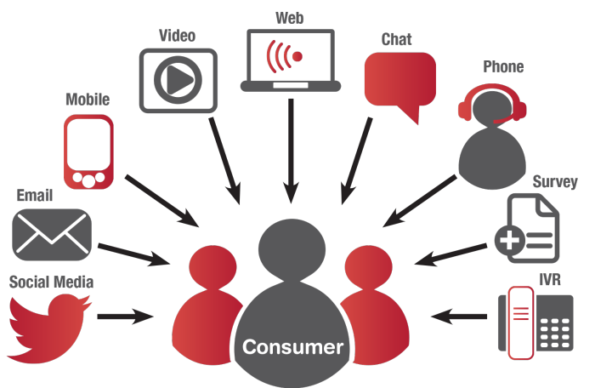

- معيقات الاتصال: Communication Obstacles
يقصد بها كافة المتغيرات التي تمنع عملية تبادل المعلومات أو تؤخر ارسالها او استقبالها او تشوه معانيها منها:
- اللغة: عدم استخدام المرسل اللغة أو الرموز التي تتناسب مع متطلبات الموقف، او قد تكون عير مفهومة للمستقبل.
- الغموض: الاختلاف في فهم او تفسير الأمور نتيجة لتباين إدراك معنى للطرفين.
- التخصص: ينحاز الفرد لتخصصه مما يدعوه لاستخدام مصطلحات غير مفهومة وواضحة للمستقبل.
- عدم الاصغاء: يأتي الاصغاء بعد الاستماع، فقد لا يفكر أو يتدبر المستقبل في معاني الرسالة المرسلة بسبب عدم تعاونه او لسبب آخر....
- العوائق النفسية: الخوف، عدم الثقة، التعصب، سوء العلاقات بين الأفراد، موقف سيء مع الزبون، الحالة النفسية السيئة.
- كما يمكن إضافة الحشو المعلوماتي (حجم كبير للمعلومات والبيانات) Big Data مما يصعب اختيار المهم والمفيد منها وتقديم الاستجابة المناسبة.

